**Projektfeladat**

*Az 1848-as forradalom eseménytörténete márciustól szeptemberig*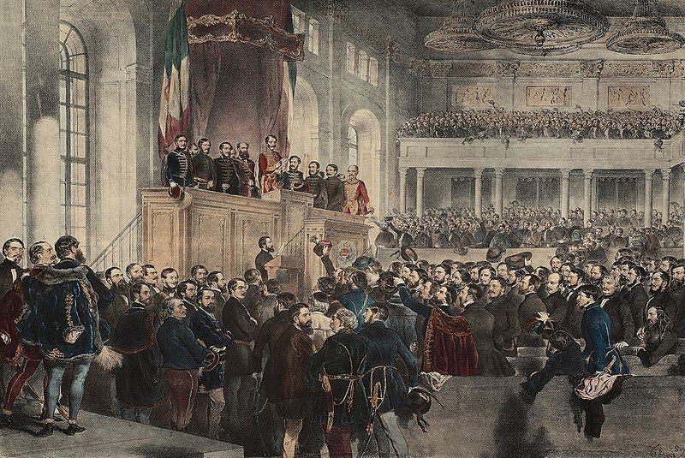

Készítette:

*Máté András Márk*

*Szeder Noel*

Budapest 2025

Tartalomjegyzék

Bevezetés 3

Az 1848-as forradalom eseménytörténete márciustól szeptemberig 4

A pozsonyi országgyűlés és a bécsi események 4

A cselekvés napja: 1848. március 15., Pest 4

A polgári átalakulás alapkövei: Az áprilisi törvények 5

Az első felelős magyar kormány: a Batthyány-kormány 6

A konfliktusok kiéleződése (nyár) 7

Szeptember: A fegyveres harc kezdete 7

Zárszó 9

Bevezetés

Az 1848-49-es forradalom és szabadságharc a magyar történelem egyik legfontosabb fejezete, amely nagy hatással változtatta meg az ország politikai és társadalmi szerkezetét. Ez a másfél éves időszak a polgári átalakulás kiváltásának kezdete volt, amelyet a februári párizsi forradalom hatása indított el Magyarországon. Március 15-én a Pest-Budán kitört forradalom vér nélkül győzött, és megteremtette a modern parlamentáris Magyarország alapjait. A márciustól szeptemberig terjedő időszak az első, nagyobb sikereket elérő szakasza volt a mozgalomnak, amely a Batthyány-kormány megalakítása (március 23.), az áprilisi törvénycsomagok elfogadása és a nemzetiségi mozgalmak fokozódása révén jellegzetesen polgári forradalommá fejlődött.

A jobbágyfelszabadítás véglegesen felszámolta az ősi feudális szerkezetet és polgári társadalmi alapokat teremtett meg. Az elérhető politikai és jogegyenlőség ideái – bár az 1849-es bukás után hosszú időre elnyomás alá kerültek – az 1867-es kiegyezéshez vezető úton központi szerepet játszottak. Az 1848-as intézmények, gondolatok és ideológia – a nemzeti szuverenitás, a polgári átalakulás, a képviseleti demokrácia eszméi – visszatérően jelen maradtak a magyarság történeti tudatában, és végül az Osztrák-Magyar Monarchia belső átalakulásához vezettek. Az egy évvel később, 1849-ben kezdődő szabadságharc, valamint az1867-es kiegyezés valójában az 1848-as eszmék módosított megvalósulása volt.

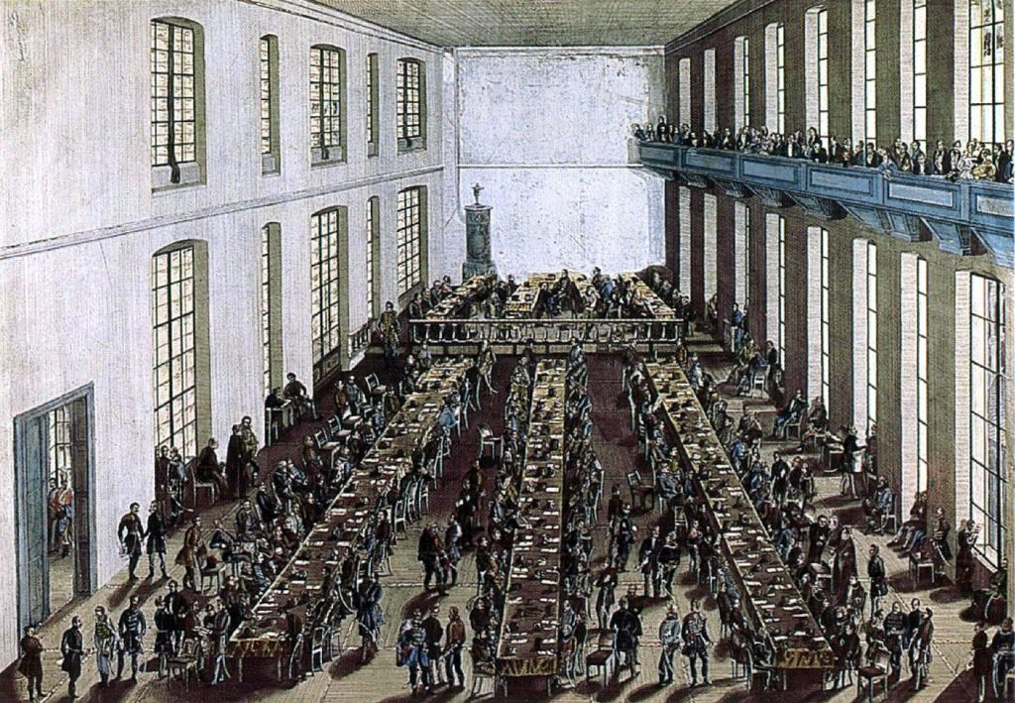

Az 1848-as forradalom eseménytörténete márciustól szeptemberig

A pozsonyi országgyűlés és a bécsi események

Az utolsó rendi országgyűlés (1847–48) Pozsonyban ülésezett, de a reformok (pl. közteherviselés) folyamatosan elakadtak az udvarhű Főrendiház ellenállásán.

* 1848. március 3.: Kossuth felirati javaslata. A párizsi forradalom hírére Kossuth Lajos az Alsótáblán egy átfogó javaslatot terjesztett elő. Ebben nemcsak Magyarországnak követelt polgári alkotmányt, hanem – taktikai zsenialitással – az örökös tartományoknak (Ausztria) is. Ezzel szövetségeseket keresett a bécsi polgárság körében.
* 1848. március 13.: A bécsi forradalom. Bécs népe fellázadt. A gyűlölt kancellár, Metternich herceg megbukott és álruhában elmenekült. A birodalmi kormányzat megbénult.

Következmény: A Főrendiház Pozsonyban (István nádor nyomására) március 14-én elfogadta Kossuth javaslatát.

A cselekvés napja: 1848. március 15., Pest

Míg a politikusok Pozsonyban és Bécsben tárgyaltak, a pesti radikális értelmiség (a Márciusi Ifjak) nyomást gyakorolt az eseményekre, biztosítva a forradalom társadalmi bázisát.

Az események kronológiája:

1. Reggel: A Pilvax kávéházból indulva (Petőfi, Vasvári, Jókai) az egyetemekhez vonultak, maguk mellé állítva a diákságot.
2. Délelőtt: Lefoglalták Landerer és Heckenast nyomdáját. Cenzori engedély nélkül kinyomtatták a 12 pontot („Mit kíván a magyar nemzet”) és a Nemzeti dalt. Ez volt a sajtószabadság gyakorlati megvalósulása.
3. Délután: A Nemzeti Múzeum kertjében hatalmas nagygyűlést tartottak. A tömeg a Városházára vonult, ahol a városi tanács aláírta a követeléseket. Létrejött a Közcsendi Bizottmány.
4. Este: A Budai Várban kiszabadították Táncsics Mihályt, akit sajtóvétség miatt börtönöztek be.
5. Lezárás: Ünnepi előadás a Nemzeti Színházban (Katona József: Bánk bán).

Jelentősége: A pesti forradalom vér nélkül győzött. A híre meggyorsította a pozsonyi tárgyalásokat: a király és a tanácsadói féltek, hogy a pesti események radikalizálódnak, ezért inkább a mérsékelt pozsonyi vezetéssel (Batthyány, Kossuth) egyeztek meg.

A polgári átalakulás alapkövei: Az áprilisi törvények

Az országgyűlés alig három hét alatt kidolgozta, V. Ferdinánd király pedig április 11-én szentesítette a 31 cikkelyből álló törvénycsomagot. Ezzel a feudális Magyarország polgári állammá alakult.

A törvények három fő csoportja:

* **Társadalmi átrendeződés:**
* Jobbágyfelszabadítás: Megszűnt a jobbágyság, az úrbéri terhek (robot, dézsma). A föld a paraszt tulajdona lett, a földesurakat az állam kártalanította (kötelező állami örökváltság).
* Ősiség eltörlése, közteherviselés (a nemesek is adóznak), törvény előtti egyenlőség.
* **Államszervezet és politika:**
* Magyarország államformája alkotmányos monarchia lett.
* Létrejött a felelős magyar kormány (a király helyett a parlamentnek felel).
* Népképviseleti országgyűlés (cenzusos választójog alapján, Pesten ülésezik).
* A királyi rendeletek csak miniszteri ellenjegyzéssel érvényesek.
* **Magyarország és a Birodalom viszonya:**
* Az ország független, az udvarhoz csak a király személye köti (perszonálunió).
* Unió Erdéllyel (Partium visszacsatolása).
* Hiányosságok: A törvények nem rendezték a nemzetiségek helyzetét (nem kaptak kollektív jogokat), és tisztázatlan maradt a hadügy és pénzügy kérdése az osztrákokkal.

**Hiányosságok:** A törvények nem rendezték a nemzetiségek helyzetét (nem kaptak kollektív jogokat), és tisztázatlan maradt a hadügy és pénzügy kérdése az osztrákokkal.

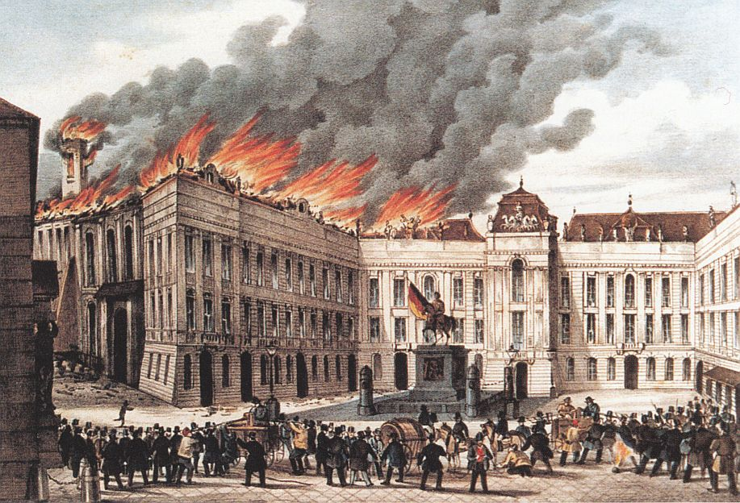

Az első felelős magyar kormány: a Batthyány-kormány

A kormány célja a rend és a törvényesség fenntartása volt ("Rend és béke"). Összetétele koalíciós jellegű volt, a konzervatívoktól a liberálisokon át a centralistákig mindenki helyet kapott.

A minisztérium névsora:

* Gróf Batthyány Lajos: Miniszterelnök
* Szemere Bertalan: Belügy
* Kossuth Lajos: Pénzügy (kulcspozíció: önálló bankjegykiadás – Kossuth-bankók)
* Deák Ferenc: Igazságügy ("A haza bölcse")
* Mészáros Lázár: Hadügy
* Gróf Széchenyi István: Közlekedés és közmunka
* Eötvös József: Vallás- és közoktatás
* Klauzál Gábor: Földművelés, ipar és kereskedelem
* Esterházy Pál: A király személye körüli miniszter (külügy)

A konfliktusok kiéleződése (nyár)

A bécsi udvar (kamarilla) nem törődött bele hatalma elvesztésébe. Mivel nyíltan még nem támadhattak (lekötötte őket az itáliai hadszíntér), a "*Divide et impera*" (Oszd meg és uralkodj) elvét alkalmazták: a nemzetiségeket fordították a magyar kormány ellen.

**A nemzetiségi kérdés:** A magyar vezetők az "egy politikai nemzet" elvét vallották: mindenki, aki az országban él, az a magyar nemzet tagja, nyelvtől függetlenül, és egyéni szabadságjogokat élvez. A nemzetiségek (szerbek, románok, horvátok, szlovákok) azonban kollektív jogokat, területi autonómiát akartak.

* Szerbek: A karlócai kongresszuson autonómiát követeltek, fegyveres felkelés tört ki a Délvidéken.
* Románok: A balázsfalvi gyűlésen szembefordultak a magyarokkal és az unióval.
* Horvátok: Josip Jellacic, akit az udvar horvát bánná nevezett ki, nyíltan megtagadta az engedelmességet a magyar kormánynak.

A magyar válasz:

* **1848. július 11.:** Megajánlási beszéd. Az első népképviseleti országgyűlésen Kossuth, látva a veszélyt, 200 000 újoncot és 42 millió forint hitelt kért. A képviselők egy emberként álltak fel: "Megadjuk!"

Megkezdődött az önálló magyar haderő, a **Honvédség** szervezése (vörössipkások).

Szeptember: A fegyveres harc kezdete

Augusztusra Radetzky marsall győzött Itáliában. A Habsburg udvar keze felszabadult, így elérkezettnek látták az időt a magyar önállóság felszámolására.

* **Az ultimátum:** Augusztus végén az udvar követelte az önálló magyar hadügy és pénzügy megszüntetését. Batthyány és Deák Bécsbe utaztak tárgyalni, de a király nem fogadta őket.
* **Szeptember 4.:** A király visszahelyezte méltóságába a korábban (színleg) felfüggesztett Jellacicot.
* **Szeptember 11.:** Jellacic 35.000 fős seregével átlépte a Drávát, és Pest felé indult. Kitört a szabadságharc.

**Kormányválság és az OHB:** A királyi támadás miatt a Batthyány-kormány (törvényességi okokból) lemondott. Az ország vezetését egy ideiglenes testület, az **Országos Honvédelmi Bizottmány (OHB)** vette át, amelynek elnöke Kossuth Lajos lett. Ezzel a végrehajtó hatalom Kossuth kezében összpontosult.

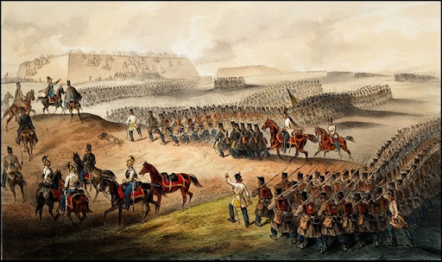

**Szeptember 29.: A pákozdi csata**

* **Helyszín:** A Velencei-tó északi partja, Pákozd és Sukoró térsége.
* **Szembenálló felek:** A Móga János vezette (még szerveződő) magyar sereg vs. Jellacic császári serege.
* **Esemény:** Bár Jellacic túlerőben volt, a magyar tüzérség és a huszárok megállították a rohamot. Jellacic fegyverszünetet kért.
* **Következmény:** Jellacic "oldalazó hadmozdulattal" Bécs felé menekült. A magyar sereg győzött, megvédte a fővárost és a forradalmat.
* Tragikus közjáték: Szeptember 28-án a pesti tömeg a Hajóhídon felismerte és meglincselte Lamberg Ferenc grófot, akit a király katonai parancsnoknak küldött Pestre. Ez az esemény végleg elvágta a békés megegyezés lehetőségét az udvarral.

Zárszó

Az 1848 tavasza és ősze közötti időszak legnagyobb sikere, hogy Magyarország vérontás nélkül, törvényes úton alakult át feudálisból modern, polgári állammá. A fordulat kulcsa a sikeres érdekegyesítés volt: a nemesség önként lemondott előjogairól és felszabadította a jobbágyokat. Ez teremtette meg azt a széleskörű nemzeti egységet, amely lehetővé tette a sikeres önvédelmet a pákozdi csatában. Bár a szabadságharcot később leverték, a polgári átalakulás (jobbágyfelszabadítás, közteherviselés) visszafordíthatatlan maradt. A '48-as törvények a magyar jogfolytonosság alapköveivé váltak, és erre a "jogi fundamentumra" épült később az 1867-es kiegyezés is.

A történtek esszenciája abban rejlik, hogy a nemzet képes volt a sorsfordító pillanatban a belső ellentéteket félretéve, az alkotmányosság talaján állva cselekedni. 1848 tanulsága, hogy a szabadság nem csupán forradalmi hevület kérdése, hanem aprólékos jogalkotó munka és felelős politikai kormányzás eredménye is. A pákozdi csata pedig bebizonyította: egy szabad nép, amelynek van mit veszítenie, képes megvédeni önmagát a túlerővel szemben is.

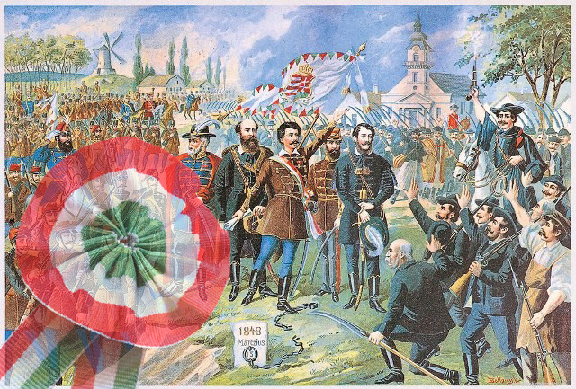

Kronológia

* **1848. március 3.:** Kossuth Lajos felirati javaslata a pozsonyi országgyűlésen (jobbágyfelszabadítás, független kormány követelése).
* **1848. március 13.:** Kitör a bécsi forradalom. Metternich kancellár megbukik.
* **1848. március 15.:** A pesti forradalom. (Pilvax kávéház, Landerer-nyomda, 12 pont, Nemzeti Múzeum, Táncsics kiszabadítása).
* **1848. március 17.:** A király kinevezi gróf Batthyány Lajost miniszterelnöknek.
* **1848. április 11.:** V. Ferdinánd szentesíti az áprilisi törvényeket. (Magyarország alkotmányos királyság lesz).
* **1848. június:** Az első népképviseleti választások.
* **1848. június–július:** Nemzetiségi felkelések kezdete (szerbek a Délvidéken, románok Erdélyben).
* **1848. július 5.:** Megnyílik az első népképviseleti országgyűlés Pesten.
* **1848. július 11.:** Kossuth híres megajánlási beszéde (200 000 újonc és 42 millió forint hitel a védelemre).
* **1848. augusztus 31.:** Az uralkodó irata elrendeli az áprilisi törvények felülvizsgálatát (a nyílt konfliktus előszele).
* **1848. szeptember 11.:** Jellacic horvát bán átlépi a Drávát csapataival. Kezdetét veszi a szabadságharc. A Batthyány-kormány lemond.
* **1848. szeptember 16.:** Megalakul az Országos Honvédelmi Bizottmány (OHB), végrehajtó hatalomként működik (elnöke később Kossuth lesz).
* **1848. szeptember 29.:** A pákozdi csata. A Móga János vezette magyar sereg megállítja Jellacicot. (A szabadságharc első győztes csatája).

|  |  |
| --- | --- |
| **FOGALOM** | **MAGYARÁZAT** |
| **Népek tavasza** | Az 1848-ban Európa-szerte végigsöprő forradalmi hullám összefoglaló neve. Közös jellemzője a polgári átalakulás (feudalizmus lebontása) és a nemzeti önállóság megteremtésének követelése. |
| **Felirati javaslat** | Kossuth Lajos 1848. március 3-i beszéde a pozsonyi országgyűlésen, amelyben a polgári átalakulás törvényesítését, a jobbágyfelszabadítást és a független, felelős kormány felállítását követelte. |
| **Márciusi Ifjak** | A pesti radikális értelmiségi fiatalok csoportja (Petőfi Sándor, Vasvári Pál, Jókai Mór), akik a március 15-i forradalmat szervezték. |
| **12 pont** | A Márciusi Ifjak által megfogalmazott követelésrendszer, amely a magyar polgári átalakulás programját tartalmazta (pl. sajtószabadság, nemzeti bank, felelős kormány). |
| **Áprilisi törvények** | Az 1848. április 11-én V. Ferdinánd király által szentesített 31 cikkelyből álló törvénycsomag. Ez a törvényhozás szüntette meg a feudalizmust, és alakította át Magyarországot modern, alkotmányos monarchiává. |
| **Felelős kormány (minisztérium)** | Olyan végrehajtó hatalom, amely nem az uralkodónak, hanem a népképviseleti úton megválasztott országgyűlésnek tartozik felelősséggel tetteiért. (A Batthyány-kormány volt az első ilyen). |
| **Jobbágyfelszabadítás** | Az Áprilisi törvények legfontosabb társadalmi vívmánya. Megszüntette a jobbágyságot és a feudális terheket. A jobbágyok az állam által kártalanított földesurak úrbéres telkén teljes tulajdonjogot szereztek. |
| **Közteherviselés** | A nemesség adómentességének eltörlése. Ez azt jelenti, hogy minden társadalmi rétegnek, kivétel nélkül, adót kellett fizetnie. |
| **Perszonálunió** | Olyan államkapcsolat, ahol két (vagy több) független államot kizárólag az uralkodó személye köt össze. (Az Áprilisi törvények szerint így viszonyult Magyarország a Habsburg Birodalomhoz). |
| **Népképviseleti Országgyűlés** | A rendi (kiváltságos) gyűlést felváltó, cenzusos választójog alapján megválasztott törvényhozó testület. |
| **Kamarilla** | A bécsi udvar azon reakciós, konzervatív csoportja, amely titokban az 1848-as magyar vívmányok felszámolására törekedett, és a magyar kormány ellen hangolta a nemzetiségeket. |
| **Nemzetiségi kérdés** | A magyar politikai nemzet elve (egyéni szabadságjogok) és az ország területén élő nemzetiségek (horvátok, szerbek, románok) kollektív, területi autonómiai igénye közötti konfliktus. |
| **Megajánlási beszéd** | Kossuth Lajos 1848. július 11-i beszéde, amelyben 200 000 újoncot és pénzügyi fedezetet kért a Honvédség felállítására, a haza védelmére. |
| **Honvédség** | Az Áprilisi törvények után megszervezett, a magyar Hadügyminisztérium alá tartozó önálló magyar nemzeti haderő. |
| **OHB (Országos Honvédelmi Bizottmány)** | A Batthyány-kormány lemondása után, 1848. szeptember végétől létrejött testület, amely a fegyveres harc idején az ország katonai és politikai vezetését (végrehajtó hatalmát) látta el. Elnöke Kossuth Lajos lett. |
| **Pákozdi csata** | Az 1848. szeptember 29-i ütközet, ahol a Móga János vezette magyar hadsereg megállította és Bécs felé űzte Jellacic horvát bán seregét. Ez volt a szabadságharc első győztes csatája. |

Források

* <https://hu.wikipedia.org/wiki/1848–49-es_forradalom_és_szabadságharc>
* <https://zanza.tv/tortenelem/ujkor-reformkor-forradalom-es-szabadsagharc-magyarorszagon/az-1848-forradalom>
* <https://nat2012.nkp.hu/tankonyv/tortenelem_6/lecke_05_041>
* <https://erettsegi.com/tetelek/tortenelem/1848-49-es-forradalom-es-szabadsagharc/>
* <http://www.torivazlat.hupont.hu/77/forradalom-es-szabadsagharc-magyarorszagon-184849ben>

Képek forrásai:

https://www.origo.hu/tudomany/2021/03/a-pesten-kitort-forradalom-az-ujkori-magyar-tortenelem-egyik-legmeghatarozobb-epizodja

<https://ujkor.hu/content/az-utolso-rendi-orszaggyules-fordulopontjai>

<https://hir.ma/kulfold/szines-hirek/az-1848-as-becsi-forradalom-marcius-13/209642>

<http://tortenelemcikkek.hu/node/124>

https://www.kepeskonyvtar.hu/hirek/1155-marcius-15-1848-49-es-forradalom-es-szabadsagharc

Redmenta teszt

<https://app.redmenta.com/hu/solve?ks_id=1134663324&utm_source=redmenta&utm_medium=worksheet&utm_campaign=worksheet_share>